Toelichting:
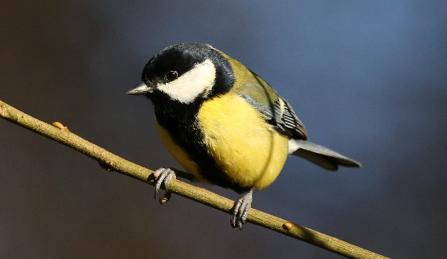
Volwassene
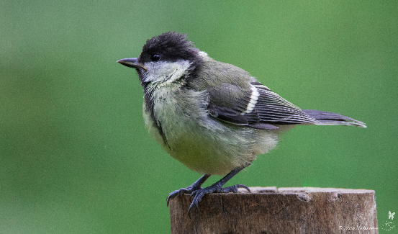
Koolmees jong
Door de kaartjes van elk paar dezelfde keur te geven, is het gemakkelijker om de paartjes te vinden.

